2009年六合区初中教师
物理专业知识水平考核试卷
说明：
考试时间100分钟，试卷总分100分。请将解答写在答卷纸上
第Ⅰ部分 教学案例分析（60分）
根据《物理8年级上册 第五章 第二节 速度》的教学内容，按要求解答下列问题。
【第一至四题：请见答卷纸】

第Ⅱ部分 问 题 解 答（40分）
五、选择题（每题只有一个正确选项。共4题，每题3分，计12分）
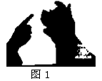
1.如图1是08春晚节目《逗趣》中的一个画面，“狗叫、鸟鸣及手影……”，其中蕴含很多物理知识，下列解释不正确的是
A．手影说明光在同种均匀介质中沿直线传播
B．现场观众听到的声音是通过空气传播的
C．演员模仿的是动物叫声的音调
D．居民家中电视机收到该节目是通过电磁波传播的
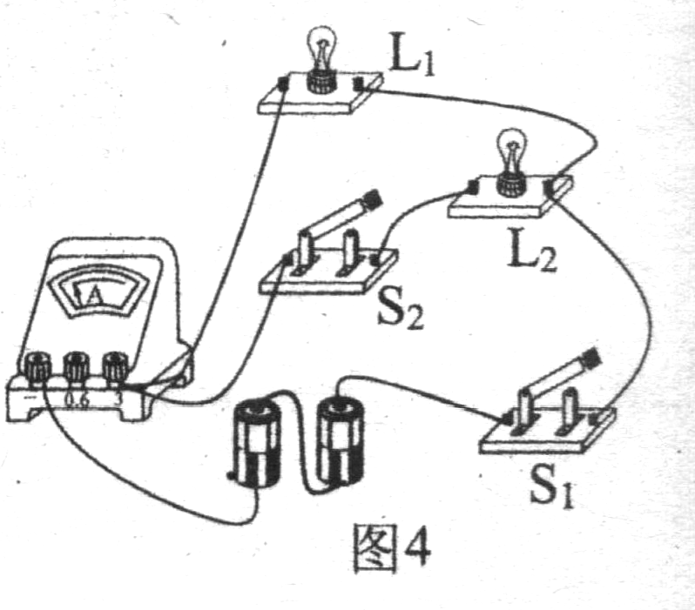
2．在图2所示的电路中，电源电压保持不变，闭合开关S₁、S₂，两灯都发光，当把开关S₂断开时，灯泡L₁的亮度及电流表示数变化的情况是
图2
A．L₁变亮，电流表示数变小
B．L₁变亮，电流表示数不变
C．L₁亮度不变，电流表示数变小
D．L₁亮度不变，电流表示数不变
3．如图3所示光学现象及其解释正确的是
A．图a中，漫反射的光线杂乱无章，因此不遵循光的反射定律
B．图b中，木工师傅观察木板是否光滑平整利用了光直线传播的性质
C．图c表示的是近视眼的成像情况，应该配戴凹透镜来校正
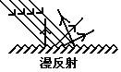
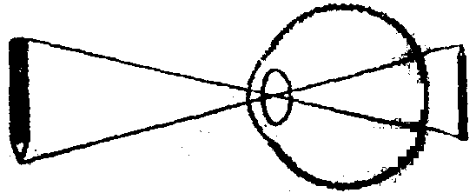
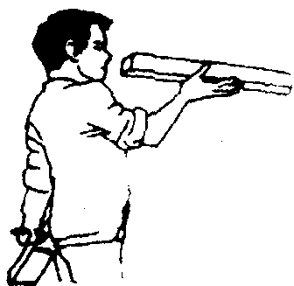
D．图d表示太阳光经过三棱镜色散后的色光排列情况
b
c
漫反射
太阳光
光
屏
d
红
紫
a
图3
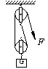
4．如图4所示，在大小为500 N的拉力F作用下，滑轮组将800 N的重物提升了l m.在此过程中
图4
A．拉力做的有用功是500 J
B．拉力做的总功是800 J
C．滑轮组的机械效率是62.5％
D．滑轮组的机械效率是80％
六、填空题（共4题。每空1分，计8分）
5．验钞机能检验人民币的真伪，它的原理是利用了 ▲ 使荧光物质发光。在森林里游客如果随地丢弃装水的透明圆饮料瓶，可能会引起森林火灾，这是因为饮料瓶相当于
▲ 镜，它能使太阳光 ▲ 。
6.地震中被埋在废墟中的人为了延长生命，必须尽可能地减少能量损失，当身体出汗时，应当用布、纸等擦干身上的汗水，避免汗水 ▲ (填一物态变化）而吸收人体的 ▲ 。
7.小明在江边玩耍，看到江中停着一艘轮船，突发奇想，如果地球对所有物体的引力都突然减小一半，这艘轮船的质量和浮沉情况会产生怎样的变化呢?正确的看法是：这艘轮船的质量将
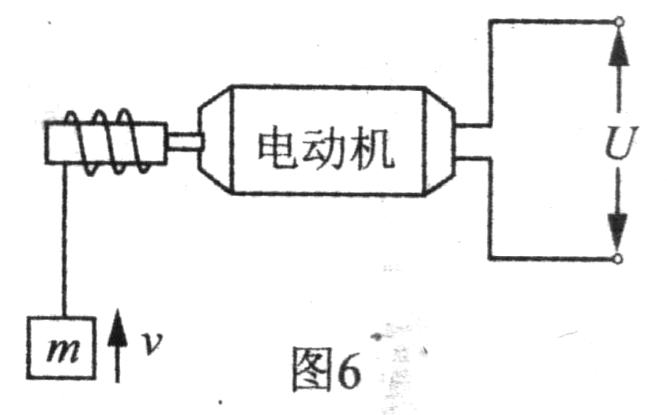
▲ (选填“变大”、“变小”或“不变”)，它的位置将 ▲ (选填“上浮一些”、“下沉一些”或“不变”)。
图5
8.图5是直流电动机提升重物的示意图，电源电压为110V
且保持不变，电路中的电流是5A，质量为50kg的重物在
电动机带动下以0．9 m／s的速度匀速上升，不计各处摩
擦(g取10N／kg)，则电动机线圈的电阻是 ▲ 。
七、解答题（作图题6分、实验探究题8分、计算题6分，共计20分）
9.按要求完成如下作图（6分）
(1)如图6所示，平面镜前有一点光源S，S发出的一束光线被平面镜反射后经过A点，请作出该光线的光路图。
(2) 如图7所示，请根据图中小磁针静止时的指向，标出通电螺线管的N、S极和电源的正、负极。
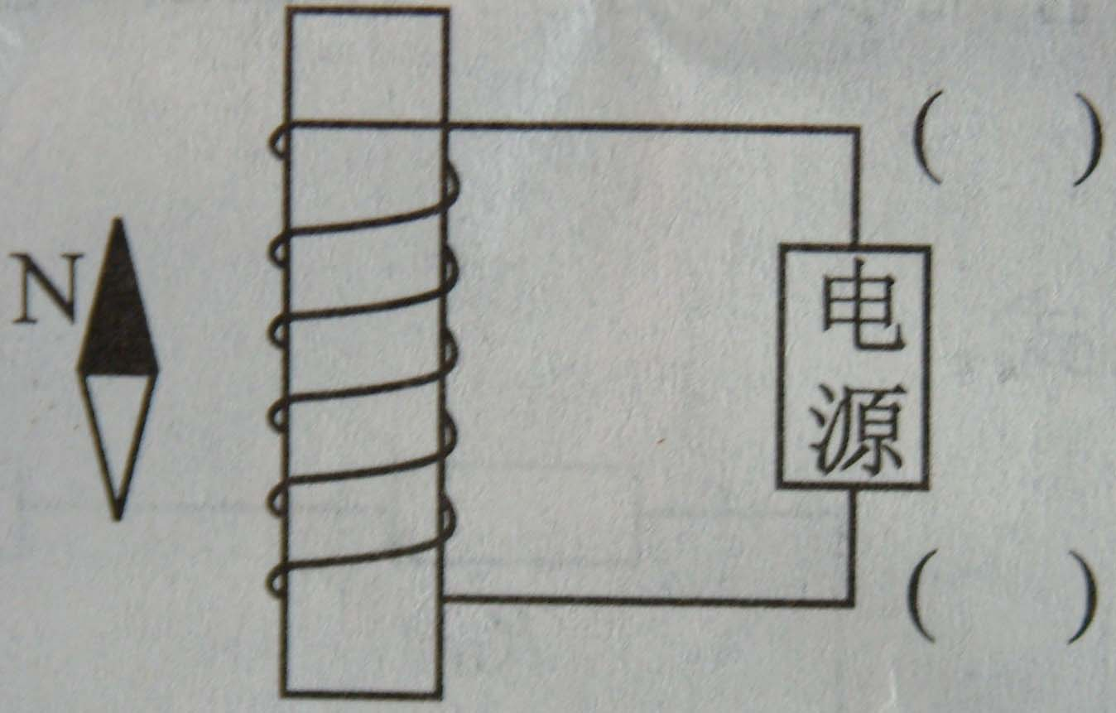
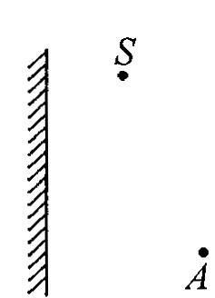
（3）如图8所示，静止在水平路面上的小车，其支架的杆子上固定一铁球，试画出铁球受到的重力G和杆子对铁球的弹力F。
图6
图7
图8

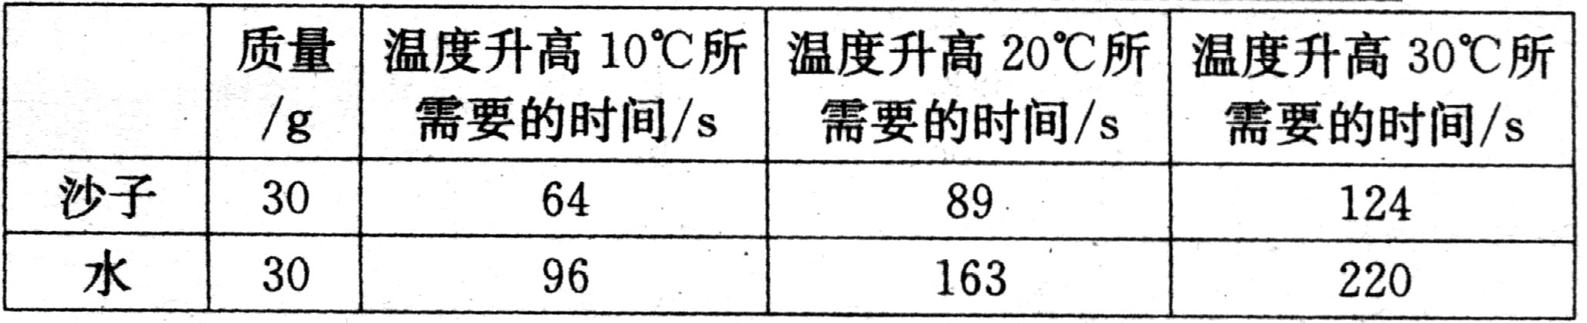
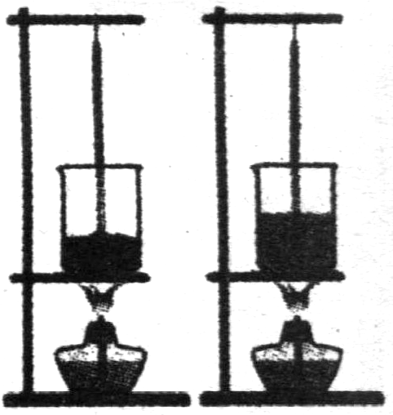
10．（4分）为了比较水和沙子容热本领的大小，小明做了图9所示的实验：在2个相同的烧杯中分别装有质量、初温都相同的水和沙子，用两个相同的酒精灯对其加热，实验数据记录如下：
图9

（１）在此实验中，用加热时间的长短来表示物质 ▲ 。
（２）分析表中的实验数据可知：质量相同的水和沙子，升高相同的温度时，水吸收的热量
▲ (大于／小于)沙子吸收的热量。
（３）如果加热相同的时间，质量相同的水和沙子， ▲ (沙子／水)升高的温度更高。
（４）实验中有些同学发现：刚开始加热时，情况与(3)结论不符，你认为可能的原因是（写出一点即可）： ▲ 。
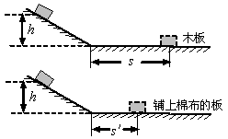
11．（4分）某兴趣小组用图10实验装置“探究从斜面上下滑的物块，在水平面上滑行的距离与哪些因素有关”。实验中让木块分别从不同高度由静止开始沿光滑斜面下滑，最终静止在与斜面相接的水平木板或铺上棉布的板上。用刻度尺测量每次开始下滑时的高度h和在水平板面上滑行的距离s，记录如下表：
图10
实验序数 | 水平板面 | 高度h/m | 水平距离s/m
1 | 木 板 | 0.20 | 1.00
2 | 木 板 | 0.40 | 2.00
3 | 木 板 | 0.60 | 3.00
4 | 铺上棉布的板 | 0.20 | 0.50
5 | 铺上棉布的板 | 0.40 | 1.00
6 | 铺上棉布的板 | 0.60 | 1.50

（1）分析1、2、3次实验可得：木块在木板上滑行的水平距离S与在斜面上释放时的高
度h的关系式为S = ▲ ；
（2）比较1与4，2与5，3与6次实验可得：在斜面上释放的高度相同时，木块在水平
板面上滑行的距离与 ▲ 有关；
（3）实验得出的结论是：木块在水平板面上滑行的距离与 ▲ 和 ▲ 有关。
12.（6分）在图11的电路中，电源电压为9V且保持不变，电流表的规格为“0～0．6A”，电压表的规格为“0～15V”，灯泡上标有“6V 6W”字样，灯泡电流随电压变化关系如图12所示，求：
(1)灯泡正常发光时的电流。
(2)当电流表示数为0．4A时，电压表的示数。
(3)为了保证电路安全，滑动变阻器接人电路中的最小阻值
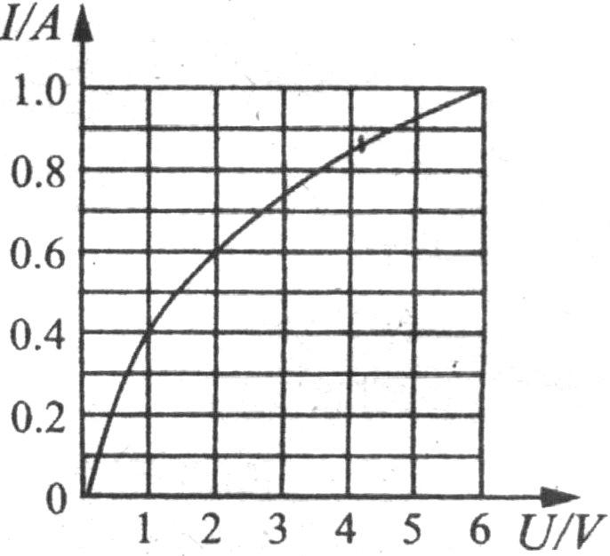
及此时电路消耗的总功率。
图12
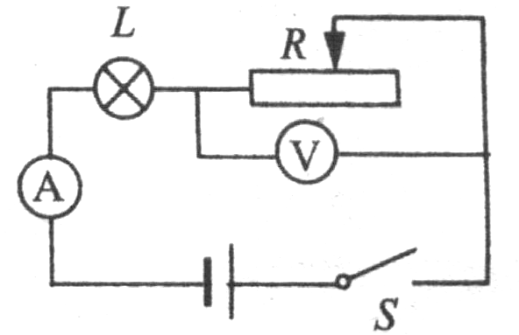
图11

2009年六合区教师专业知识水平考核
学校＿＿＿＿＿＿＿＿＿ 姓名＿＿＿＿＿＿＿＿＿ 任教年级＿＿＿＿＿＿＿＿
初中物理答卷纸
题号 | 一 | 二 | 三 | 四 | 五 | 六 | 七 | 总分
得分
复核人
第Ⅰ部分 教学案例分析（60分）
一、根据课程标准、教材和学情制定本节课的教学目标（20分）
1．教材分析（4分)：

2．学情分析（4分）：

3．教学目标（12分）：

二、简要分析本节课的教学重点和难点，阐明突出重点、解决难点的思路和方法（16分）
1．教学重点（4分）：

2．教学难点（4分）：

3．针对某一重点，阐明突出该重点的思路和方法（4分）：

4．针对某一难点，阐明解决该难点的思路和方法（4分）：

三、根据教学目标、重难点和学情，编制3道形成性测试题（第1、2题为基本题，第3题为中等题，其中至少有1道选择题），并给出每道题的参考答案、简述命题意图（12分）
题1．

题2．

题3．

四、问题诊断并提出补偿矫正的方法（12分）
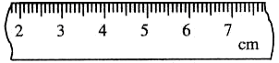
1（6分）．“频闪摄影”是研究物体运动时常用的一种实验方法。摄影在暗室中进行。把照相机固定在地面上，快门是常开的，但由于没有光照亮物体，底片并不感光。光源是一只闪光灯，它每隔0．02 s闪亮一次，闪亮的时间极短，只有大约千分之一秒。光源发光时物体被照亮，底片就记录下这时物体的位置。分析如图所示小球连续运动的频闪照片，就可知道它的运动速度大小。请你算一算，小球的运动速度最接近下面哪一个（ ）
A．1.2 m／s B．24m／s
C．120m／s D．0.3 km／h
某班学生选择各选项的百分比分别是：A：65% B：8% C：12% D：15%
请你对以上数据进行分析，并说明学生错误的可能原因，同时针对学生错因提出你的矫正方法。
A、数据分析：

B、错误原因：

C、矫正方法：

2（6分）．根据你自己的教学实践，写出一个学生在学习本节内容时容易出现的问题（错误）。请你对这个问题出现的原因进行分析，同时针对学生错因提出你的矫正方法。
A、学生问题：

B、问题（错误）原因：

C、矫正方法：

第Ⅱ部分 问题解答（40分）
五、选择题（每题只有一个正确选项。共4题，每题3分，计12分）
题号 | 1 | 2 | 3 | 4 | 得分
答案
六、填空题（共4题。每空1分，计8分）
5． ， ， 。
6. ， 。
7. ， 。
8. 。
七、解答题（作图题6分、实验探究题8分、计算题6分，共计20分）
9.按要求完成如下作图（6分）
图6
图7
图8

10．（4分）
（１） ；（2） ；（3） ；
（4） 。
11．（4分）
（1）S = ；（2） ；
（3） 和 。
12.（6分）

